INFORME DE FISCALIZACIÓN AMBIENTAL

INSPECCIÓN AMBIENTAL

PLANTA FAENADORA SAN CARLOS

DFZ-2017-4-VIII-RCA-IA

 | Nombre | Firma
Aprobado | Emelina Zamorano Ávalos
Elaborado | Hugo Ramírez Cuadra

Tabla de Contenidos
INFORME DE FISCALIZACIÓN AMBIENTAL 1
INSPECCIÓN AMBIENTAL 1
PLANTA FAENADORA SAN CARLOS 1
DFZ-2017-4-VIII-RCA-IA 1
Tabla de Contenidos 2
1. RESUMEN. 3
2. IDENTIFICACIÓN DEL PROYECTO, INSTALACIÓN, ACTIVIDAD O FUENTE FISCALIZADA 5
2.1. Antecedentes Generales 5
2.2. Ubicación y Layout 6
3. INSTRUMENTOS DE GESTIÓN AMBIENTAL QUE REGULAN LA ACTIVIDAD FISCALIZADA. 8
4. ANTECEDENTES DE LA ACTIVIDAD DE FISCALIZACIÓN. 9
4.1. Motivo de la Actividad de Fiscalización. 9
4.2. Materia Específica Objeto de la Fiscalización Ambiental. 9
4.3. Aspectos relativos a la ejecución de la Inspección Ambiental. 9
4.3.1. Primer día de inspección. 9
4.3.2. Esquema de recorrido 10
4.3.3. Detalle del Recorrido de la Inspección. 11
5. HECHOS CONSTATADOS. 12
5.1. Manejo de Residuos industriales líquidos 12
Fotografía 1. 19
Fotografía 2. 19
Fotografía 3 20
Fotografía 4. 20
Fotografía 5. 21
Fotografía 6. 21
Fotografía 7. 22
Fotografía 8. 22
Fotografía 9. 23
Fotografía 10. 23
Fotografía 11. 24
Fotografía 12. 24
Fotografía 13. 25
Fotografía 14. 25
5.2. Manejo de Residuos Sólidos 29
6. CONCLUSIONES. 31
7. DOCUMENTACIÓN SOLICITADA Y ENTREGADA. 33
8. ANEXOS. 34

RESUMEN.

El presente documento da cuenta de los resultados de las actividades de fiscalización ambiental realizada por la Superintendencia del Medio Ambiente, junto al Servicio Agrícola y Ganadero, a la unidad fiscalizable “Planta Faenadora San Carlos”. La actividad de inspección fue desarrollada con fecha 21-03-2017.
La unidad fiscalizable se encuentra regulada por la Resolución Exenta de la COREMA de la región del Biobío (RCA) N° 26/2009, cuyo proyecto evaluado y calificado corresponde al “Sistema de tratamiento de RILEs de empresas H.N. Planta faenadora San Carlos” y se encuentra ubicada en la comuna de San Carlos, provincia de Ñuble, específicamente en el Km 378 de la Ruta 5 Sur.
La Planta Faenadora San Carlos, se dedica al faenamiento de animales vacunos y porcinos para el consumo humano. La planta cuenta con instalaciones básicas para atender al personal administrativo y de operaciones. A su vez existen todas las instalaciones propias de este tipo de planta, corrales y pasillos para el traslado de los animales a las faenas de la matanza y la implementación para su faenamiento, cámaras frigoríficas donde se almacenan las carnes una vez faenadas, entre otras. El sistema de tratamiento de la planta se construyó para tratar las aguas residuales del faenamiento, y su funcionamiento es en resumen residuos líquidos que pasan por cámaras separadoras y cámaras de almacenamiento, lugar donde solo se hace una decantación de los sólidos. El agua sobrenadante es impulsada por bombas hacia un sistema de dos (2) biofiltros percoladores, de los cuales uno se encuentra en funcionamiento. El agua que pasa por los biofiltros es derivada mediante ductos soterrados al punto de descarga hacia el Estero Margarita. El residuo líquido descargado está normado por el D.S: N° 90/2000.
Las materias relevantes objeto de la fiscalización incluyeron: (i) Manejo de Residuos industriales líquidos, (ii) Calidad de Agua del cuerpo receptor y (iii) Manejo Residuos Sólidos.
De las actividades de inspección ambiental y examen de la información se verifica los siguientes hallazgos en relación a la planta de tratamiento de residuos líquidos de la faenadora, la cual opera sin haber implementado las siguientes unidades:

- Estanque de homogenización del tratamiento secundario.
- Sistema de Cloración del tratamiento secundario.

Además se verificó que de los dos (2) biofiltros construidos, uno de estos presenta una estructura interna destruida y se encuentra sin funcionamiento.

Por otra parte se verificó que en el interior de las cámaras soterradas de enfriamiento y desengrasado, un lodo resultante del almacenamiento del residuo líquido de la faenadora. Este lodo se encuentra sin ser removido y estático hasta que personal a cargo lo retira para limpieza, en una frecuencia desconocida, o cuando el sistema lo amerite. Este lodo al no retirarse frecuentemente, genera sustrato para que poblaciones de moscas proliferen.

IDENTIFICACIÓN DEL PROYECTO, INSTALACIÓN, ACTIVIDAD O FUENTE FISCALIZADA

Antecedentes Generales

Identificación de la actividad, instalación, proyecto o fuente fiscalizada:
PLANTA FAENADORA SAN CARLOS
Región:  Del Biobío | Ubicación específica de la actividad, proyecto o fuente fiscalizada:  Panamericana Sur Km 378, comuna de San Carlos, Región del Biobío.
Provincia:
De Ñuble
Comuna:
San Carlos
Titular de la actividad, instalación, proyecto o fuente fiscalizada:  Hugo Najle Haye | RUT o RUN:  3.611.018-K
Domicilio titular:  Curapalihue N° 482, Linares, Región del Maule | Correo electrónico:  malvarez@empresashn.cl
Teléfono:
7 3221 0298
Identificación del representante legal:  Hugo Najle Haye | RUT o RUN:  3.611.018-K
Domicilio representante legal:  Curapalihue N° 482, Linares, Región del Maule | Correo electrónico:  malvarez@empresashn.cl
 | Teléfono:
Fase de la actividad, proyecto o fuente fiscalizada:
En operación

Ubicación y Layout

Figura 1. Mapa de ubicación local (Fuente: Google earth, 2017).
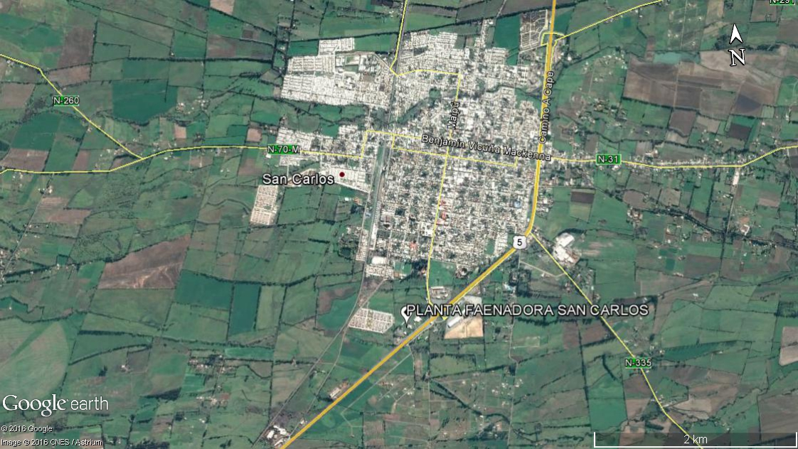
Coordenadas UTM de referencia
Datum: WGS 84 | Huso: 19 S | UTM N: 5.963.128 | UTM E: 234.209
Ruta de acceso: Desde la ciudad de Chillán hacia San Carlos se dirige por Ruta 5 Sur, tomar salida sur de San Carlos y virar hacia la derecha por la caletera de la Ruta 5 Sur en dirección hacia Chillán

Figura 2. Layout del proyecto (Fuente: Google earth, 2017).

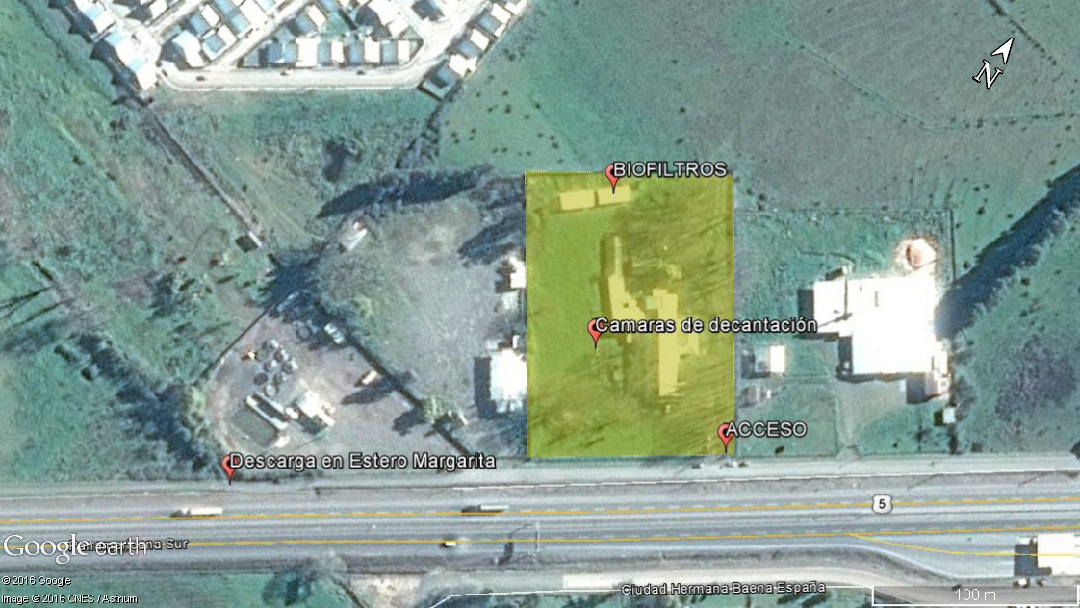

INSTRUMENTOS DE GESTIÓN AMBIENTAL QUE REGULAN LA ACTIVIDAD FISCALIZADA.

N° | Tipo de instrumento | N°/  Descripción | Fecha | Comisión / Institución | Nombre de la actividad, proyecto o fuente regulada | Comentarios | Instrumento fiscalizado
1 | Resolución de Calificación | 26/2009 | 03-02-2009 | COREMA Región del Biobío | SISTEMA DE TRATAMIENTO DE RILES DE EMPRESAS H.N. PLANTA FAENADORA SAN CARLOS FAENADORA SAN CARLOS | - | Sí
2 | Norma de Emisión | Decreto Supremo N° 90 | 07-03-2001 | MINSEGPRES | ESTABLECE NORMA DE EMISIÓN PARA LA REGULACIÓN DE CONTAMINANTES ASOCIADOS A LAS DESCARGAS DE RESIDUOS LÍQUIDOS A AGUAS MARINAS Y CONTINENTALES SUPERFICIALES | - | Sí

ANTECEDENTES DE LA ACTIVIDAD DE FISCALIZACIÓN.

Motivo de la Actividad de Fiscalización.

Motivo:  Programada | Descripción del motivo:  Según Resolución SMA N°1210/2016 que fija Programa y Subprogramas Sectoriales de Fiscalización Ambiental de Resoluciones de Calificación Ambiental para el año 2017.

Materia Específica Objeto de la Fiscalización Ambiental.

- Manejo de Residuos industriales líquidos.
- Manejo Residuos Sólidos.
- Calidad de Agua del cuerpo receptor

Aspectos relativos a la ejecución de la Inspección Ambiental.

Primer día de inspección.

Fecha de realización:  21-03-2017 | Hora de inicio:  11:30 |  | Hora de finalización:  17:30
Fiscalizador encargado de la actividad:  Hugo Ramírez Cuadra |  |  | Órgano:  SMA
Fiscalizadores participantes:  Victor Arriagada Sánchez  Vivian Bustos Carrasco |  |  | Órgano(s):  SAG Región del Biobío  SAG Región del Biobío
Existió oposición al ingreso: NO |  | Existió auxilio de fuerza pública: NO
Existió colaboración por parte de los fiscalizados: SI |  | Existió trato respetuoso y deferente: SI
Entrega de antecedentes solicitados: SI |  | Entrega de acta: Sí, (Anexo 1)
Observaciones: Sin Observaciones

Esquema de recorrido

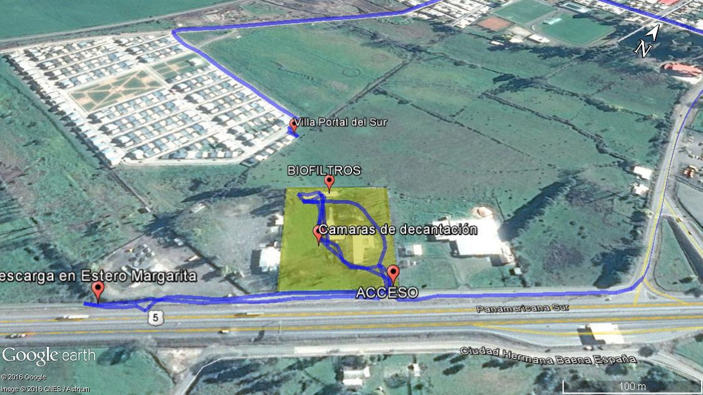

Detalle del Recorrido de la Inspección.

N° de estación | Nombre del sector | Descripción estación
1 | Oficinas Administrativas. | Oficinas de administración de la Planta Faenadora.
2 | Tratamiento Primario. Cámara de sedimentación con sistema de mallas. | Sector compuesto por piscinas de hormigón con desnivel para sedimentación, y rejillas para retención de partículas y techo. Estas cámaras reciben RILEs de aguas verdes de faena de vacunos y de faena de cerdos.
3 | Tratamiento Primario. Cámara separadora de sólidos Aguas Rojas. | Piscina de hormigón donde se acumulan las agua rojas y desviadas a la cámaras de acumulación de RILEs y sólidos en suspensión.
4 | Tratamiento primario Cámara de enfriamiento, desgrasadora y planta elevadora. | Sector compuesto por dos cámaras soterradas, que acumulan el RIL y sólidos en suspensión. En este sector opera bomba hidráulica de impulsión que derivada el RIL a la unidad de Biofiltro
5 | Tratamiento secundario, Biofiltros percoladores. | Sector compuesto por dos unidades de biofiltro y cancha de depositación en predio de contenido gástrico de rúmen. Uno de los biofiltros se encuentra sin operación
6 | Desinfección de efluente tratado, Cámara de muestreo. | Cámara de observación de RIL proveniente de biofiltro operativo
7 | Punto de descarga. | Punto de descarga en estero Margarita.
8 | Villa Portal del Sur. | Población aledaña a la Planta Faenadora que se ubica al este de la Planta.

HECHOS CONSTATADOS.

Manejo de Residuos industriales líquidos

Número de hecho constatado: 1 | Estación N°: 1, 2, 3, 4, 5, 6, 7 y 8
Documentación solicitada y entregada:
- Resumen de informes de laboratorio (Hidrolab) de septiembre 2016 a marzo 2017.
- Copias de informes de laboratorio (Hidrolab) de septiembre 2016 a marzo 2017.
Exigencia (s):
RCA N° 026/2009 Considerando 3.2

2. Sistema de Tratamiento de Riles en Planta Faenadora San Carlos.
El sistema de tratamiento a implementar se divide en tres etapas. La primera estará formada por un sistema de cámaras que retendrán principalmente los sólidos sedimentables y las grasas (Tratamiento Primario). La segunda etapa estará formada por los Biofiltros percoladores (Tratamiento Secundario), en esta etapa se abatirán principalmente los sólidos suspendidos. El proceso termina con la cloración del agua tratada antes de ser entregada al curso de agua superficial (Estero Margarita).
Etapas y elementos que forman el sistema de tratamiento de Riles de la Planta Faenadora San Carlos:

1º TRATAMIENTO PRIMARIO
Cámara separadora de sólidos con sistema de rejas
Cámara de sedimentación con sistema de mallas
Cámara de enfriamiento y desgrasado
Cámara desgrasadora
Estanque de homogenización
Planta elevadora

2º TRATAMIENTO SECUNDARIO
Biofiltros percoladores 1 y 2

3º DESINFECCION
Sistema de cloración

A continuación se describen las principales funciones de cada una de las etapas del sistema de tratamiento de riles:
1º TRATAMIENTO PRIMARIO
a).Cámara separadora de sólidos con sistema de rejas
La función de esta cámara será separar los sólidos de un tamaño mayor a 30 mm desde las aguas rojas, esto por un sistema de rejas en la que los sólidos quedarán atrapados. Luego los sólidos pasarán a una bandeja de estruje, para posteriormente ser retirados manualmente para ser tratados como desecho sólidos.
El retiro manual desde la bandeja se realizará regularmente durante la jornada de trabajo.
La parte líquida continúa a través de las rejas para seguir a la cámara desgrasadora.
La cámara desgrasadora, se construirá en hormigón armado y tendrá las siguientes dimensiones aproximadas: largo 3 m, ancho 1,5 m y profundidad 1,5 m, teniendo una capacidad útil de aproximadamente 6,75 m³.

b).Cámara de sedimentación con sistema de mallas
Al igual que la unidad anterior, esta cámara tiene por función separar sólidos. En la parte anterior por donde ingresa el Ril esta cámara estará provista de una bandeja de malla (10mm x 10mm), para atrapar los sólidos de mayor tamaño, además la cámara contará con tres subdivisiones en su interior y cuya función será retener de las aguas verdes los sólidos mayores mediante la retención de esta aguas en la cámara por aproximadamente 4 hrs., lo que permitirá la sedimentación de los sólidos.
Los sólidos retenidos en la bandeja de entrada al igual que los que sedimentan serán retirados diariamente en forma manual para ser tratados como desechos sólidos.
Las aguas después de permanecer en esta cámara son bombeadas hacia la cámara desgrasadora.
Se construirá en hormigón armado y tendrá las siguientes dimensiones aproximadas: largo 5 m, ancho 2 m y profundidad 2 m, teniendo una capacidad útil de aproximadamente 20 m³.

c).Cámara de enfriamiento y desgrasadora
La función de esta cámara será recolectar las aguas grasas provenientes de la cocción de los decomisos y enfriarlas a través del tiempo de retención de estas aguas en el interior de la cámara, para posteriormente ser sacadas las grasas en forma manual y utilizando un recolector de malla. Las grasas serán recolectadas diariamente después del proceso de cocción y el producto obtenido será tratado sólido.
Posteriormente las aguas seguirán hacia la cámara desgrasadora.
Se construirá en hormigón armado y tendrá las siguientes dimensiones aproximadas: largo 2 m, ancho 2 m y profundidad 0,5 m, teniendo una capacidad útil de aproximadamente 2 m³.

d).Cámara desgrasadora
La función de esta cámara será separar las grasas, las cuales serán obtenidas por flotación.
Los residuos grasos serán retirados manualmente utilizando sistema de coladores en forma permanente durante la jornada de trabajo y serán tratados como desechos sólidos.
Las aguas posteriormente van a la planta elevadora 1.
Se construirá en hormigón armado y tendrá las siguientes dimensiones aproximadas: largo 6 m, ancho 2 m y profundidad 2 m, teniendo una capacidad útil de aproximadamente 24 m³. Además estará provista en su interior de un sistema de separaciones y de sifones que permitirán el paso de las aguas desde un compartimiento al otro, con un tiempo de retención de 5 hrs. aproximadamente.

e).Estanque de Homogenización
Su función será acumular las aguas del sistema para permitir absorber los peack de producción, para así posteriormente mantener un ritmo y volumen de aspersión constante sobre los biofiltros percoladores.
Los riles llegaran hasta el estanque homogenizador gravitacionalmente y el posterior levantamiento y bombeo de los riles desde el estanque homogenización hacia el biofiltro percolador será a través de bombas.
Se construirá en concreto armado y tendrá un diámetro de 5 mts y una profundidad de 3 mts. , por lo que tendrá un volumen aproximado de 56 m³, en su interior se instalarán las motobombas de elevación para conducir los riles hasta el biofiltro percolador 1.

f).Planta elevadora
Su función será recibir gravitacionalmente las aguas tratadas desde el Biofiltro percolador 1, levantarlas mediante un sistema de bombeo e impulsarlas al Biofiltro percolador 2.
La Planta elevadora se construirá en concreto armado y será enterrada, tendrá un volumen aproximado de 6 m³ y en su interior se instalarán las motobombas de elevación para conducir los riles hasta el biofiltro percolador 2.

2º TRATAMIENTO SECUNDARIO
g).Biofiltros percoladores 1 y 2
Los biofiltros se construirán en albañilería reforzada y la altura de las paredes será de 1,2 m, se estucará interior y exteriormente, al mismo tiempo se reforzará la albañilería con pilares de concreto armado cada 2,5 m. En el perímetro del biofiltro percolador se reforzará con una cadena de amarre en la parte superior de las paredes. Los biofiltros percoladores 1 y 2 tendrán una superficie de 90 m² (6 m x 15 m).
El Biofiltro Percolador de naturaleza orgánica está compuesto de un medio filtrante y un soporte. El medio filtrante es una capa de humus de 25 cm. de altura, en el cual cohabitan microorganismos y lombrices. El soporte esta constituido por tres capas, la primera de ellas es de virutas y aserrín, la segunda gravillas y la tercera es de bolones.
La primera capa del soporte, constituida por viruta y aserrín, tiene por finalidad servir de alimento a las lombrices, en el eventual caso que la carga contaminante no sea suficiente.
La segunda capa de soporte, constituida de ripio y gravilla, se forma una flora bacteriana que digiere la materia orgánica del residuo líquido que pasa por ella y que no fue retenida en las capas superiores.
La tercera y última capa constituida por bolones entre 5 y 7 pulgadas, donde el piso del Biofiltro percolador, denominado “falso fondo” consiste en un radier con cierta inclinación para que fluya el agua residual, se disponen bloques de hormigón o adoquines de 20 x 10 x 6cm los que tienen por finalidad sostener a los pastelones ( 40 x 40 x 4 cm ), los que a su vez permitirá albergar a los estratos, que cubrirán toda la superficie del piso.
Sobre estos se posan los bolones de mayor diámetro para evitar que los menores diámetros pasen hacia abajo. Este piso falso cumple la función de sostener las capas del soporte y el lecho filtrante.
Los Biofiltros Percoladores cumplirán una función de tratamiento secundario en el sistema de tratamiento de riles de la Planta Faenadora San Carlos y su objetivo principal será el abatimiento de la DBO5, nitrógeno kjeldahl y sólidos disueltos entre otros parámetros. A través de los microorganismos aeróbicos y lombrices.
El Ril que llega desde las plantas elevadoras al biofiltro percolador, desciende gravitacionalmente, en la primera capa o estrato. La materia orgánica presente en el Ril es degradada por una población de microorganismos y lombrices adheridas al medio, transformando gran parte de estos, en humus.
Finalmente el sistema de drenaje del biofiltro percolador permite la recuperación del líquido una vez que este ha pasado por sus distintos estratos, pasando al sistema de cloración.
La distribución del residuo líquido sobre el filtro se realizará mediante aspersores, lo cual permitirá una distribución uniforme sobre el lecho filtrante.
En el perímetro interno del Biofiltro percolador se instalan unos tubos de PVC de 110 mm de diámetro, cada 2 m, los cuales van de forma vertical, apoyados en su parte inferior en el radier, la parte superior sobresale unos 20cm. del lecho filtrante. Estos tubos perforados permiten airear el sector del falso fondo y la capa del soporte de gravillas.
En el medio filtrante (humus), se genera una amplia flora bacteriana, que permite obtener una gran remoción de contaminantes.
El medio filtrante tiene una característica muy importante, que lo diferencia de los demás sistemas, este medio nunca se colmata, debido a que las lombrices constantemente se están moviendo y haciendo canales en el humus. Esto permite que el medio filtrante siempre este poroso y permeable.

3º DESINFECCIÓN EFLUENTE TRATADO

h).Sistema de cloración
Se ubicara después de los biofiltros percoladores y su función será acumular las aguas para su cloración y así disminuir la carga bacteriana (coliformes fecales) de las aguas tratadas, antes de ser enviados al curso de agua superficial.
Se construirá en hormigón armado, teniendo una capacidad útil de aproximadamente 24 m³. Además contará con divisiones internas que permitan hacer el flujo del agua más lento, permitiendo un mejor efecto del cloro en el sistema.

i).Cámara de muestreo
Su función será permitir el monitoreo de las aguas tratadas (riles), previo a que sean descargadas al estero Margarita y según lo exigido por la tabla N° 1 del D.S. Nº 90/2000; y de esta forma, verificar su cumplimiento y proceder con la descarga.
La cámara se construirá en hormigón armado y tendrá las siguientes dimensiones aproximadas: largo 1 m, ancho 1 m y profundidad 2 m, y estará ubicada al final del circuito de los riles de descarga.

3. Efluente de la Planta de Tratamiento.
Las aguas residuales generadas por el sistema de tratamiento serán descargadas a un curso de agua superficial. Estas descargas estarán reguladas por el D.S. N° 90/2000 (Tabla N°1), a través de la Resolución de la SISS N° 2865 Exenta. El efluente será vertido a través de un colector que descarga al Estero Margarita.

Características del efluente de la Planta de Tratamiento.
El efluente de la Planta Faenadora San Carlos está formado por tres tipos de efluentes (Riles), los cuales se generan en diferentes áreas de proceso de la planta faenadora y presentan características de conformación diferentes, lo que hace que deban ser manejados según sus características en cada uno de los niveles del tratamiento primario en el sistema de tratamiento de riles, y así lograr una mejor eficiencia para el abatimiento de los diferentes parámetros.

Las características generales de estos tres tipos de efluentes se presentan a continuación:

Aguas Rojas: Corresponden a aguas provenientes de la sala de faena, las que contienen principalmente sangre y en menor medida grasas y algunos despuntes propios de la faena del ganado. Su característica principal es que presentan un alto contenido de sólidos en suspensión.

Aguas Verdes: Corresponden principalmente a aguas provenientes del procesamiento de los subproductos comestibles del ganado (rumen, intestinos y otros). La característica principal de esas aguas es que presentan un alto porcentaje de sólidos sedimentables.

Aguas Grasas: Estas aguas provienen de la cocción de los decomisos y contienen principalmente grasas emulsionadas y en suspensión.
(…)

Hechos:
- Inspección Ambiental
Con fecha 21-03-2017 los fiscalizadores realizan la inspección ambiental a las unidades que reciben las aguas desde la planta faenadora y las unidades que realizan el tratamiento de aguas residuales del proceso proyectado en la RCA N° 026/2009.

- Oficinas administrativas
En la reunión de inicio los fiscalizadores realizaron consultas en relación al cumplimiento de la Norma de emisión (DS N° 90/2000), donde se consultó respecto de quién realiza el ingreso de información en la Ventanilla única del RETC, a lo que el Sr Richard Crisostomo Acuña, cuyo cargo es Administrador de la Planta, declara que lo realiza una persona en las oficinas de Linares.
Además se consultó sobre la realización de la última medición en la cámara de monitoreo a lo que el Sr. Crisostomo declara que esta medición se realizó el miércoles 15 de marzo de 2017 y fue realizada por el laboratorio Hidrolab.
Los fiscalizadores constatan documento de Cadena de Custodia de Hidrolab de fecha 15-03-2017, documento que indica en su detalle que se realizó un monitoreo de efluente. Además los fiscalizadores constatan un pH de 9,91 y una temperatura de 17,6 °C. El documento indica que se realizó un monitoreo compuesto de 8 horas.

- Tratamiento Primario. Cámara de sedimentación con sistema de mallas.
Los fiscalizadores realizaron inspección de la operación de la cámara que recibe las aguas verdes. El Sr. Crisostomo informa que las aguas residuales contienen las aguas de visceras verdes, guano y el agua de lavado de interiores (contenido gástrico).
Los fiscalizadores observaron que la cámara está compuesta de dos subcámaras de hormigón. La primera subcámara corresponde a una obra de 2,0 metros de profundidad aproximadamente, según la información indicada por el Sr. Crisostomo, durante la inspección. Por otra parte los fiscalizadores observaron la presencia de una bandeja de malla, que recibe los sólidos del ducto de descarga del proceso y el líquido sobrenadante crudo, el cual presenta un color marrón y un olor intenso a guano (Fotografías 1 y 2).
En la otra subcámara adyacente, los fiscalizadores observan que se acumula manualmente por un operario a cargo, el guano y material orgánico sólido, con el objeto de que drene el líquido sobrenadante y pase a la cámara anteriormente descrita (Fotografías 1 y 2).
Los fiscalizadores observaron un segundo ducto que descarga en la primera subcámara. Según lo informado por el Sr. Crisostomo corresponde a ducto que descarga las aguas del proceso de faenamiento de cerdos y ovinos. Al momento de la inspección los fiscalizadores observan que el caudal es mínimo y que en el punto de descarga existe una malla de recolección de sólidos gruesos. El Sr. Crisostomo informó que el líquido de esta cámara se canaliza por ducto soterrado hacia la cámara desengrasadora.

- Tratamiento Primario. Cámara separadora de sólidos Aguas Rojas.
Los fiscalizadores realizaron la inspección de la cámara de hormigón que recibe los residuos líquidos de aguas rojas (Fotografías 3 y 4). El Sr. Crisostomo declara que esta cámara recibe aguas provenientes de la limpieza de corrales y de degüelle de vacunos. Además informa que el líquido es canalizado por ducto soterrado hacia la cámara desengrasadora.
Los fiscalizadores observaron que la cámara de aguas rojas en su base posee dos barreras deflectoras paralelas para sedimentación del sólido (Fotografías 4). Los fiscalizadores observaron que existe una cámara ubicada contigua, a una altura mayor, a la anteriormente descrita y tapada con tablas de madera, y verificaron que esta cámara se encuentra deshabilitada en su funcionamiento.

- Tratamiento Primario. Cámara de enfriamiento, desgrasadora y planta elevadora.

Los fiscalizadores inspeccionaron el sector de las cámaras de enfriamiento y desengrasado las cuales se observan como estructuras de hormigón, que se encuentran soterradas (Fotografía 5). Los fiscalizadores observaron que dentro de estas cámaras se encuentra un sustrato semisólido de color oscuro. Al momento de la inspección el Sr. Crisostomo indica que en estas cámaras ingresa el residuo líquido pre-tratado, desde las cámaras de sedimentación con sistema de mallas y de la cámara separadora de sólidos con sistema de rejas. Agrega además que en las cámaras de enfriamiento y desengrasado los residuos sedimentan, siendo la parte liquida superficial la extraída por la bomba del sistema planta elevadora y trasladada al sistema de biofiltros. Además el Sr. Crisostomo indicó que la fracción sólida que decanta en las cámaras, es retirada manualmente a través de mallas y palas, no pudiendo retirar el material en forma total de las cámaras en ningún momento.
Los fiscalizadores realizaron registros fotográficos del sistema de bombeo que impulsa el líquido hacia los biofiltros. Posteriormente solicitaron al Sr. Crisostomo pusiera en operación la bomba a lo cual accedió. La bomba se encontraba operativa.

Los fiscalizadores verificaron, durante la inspección ambiental, que la estructura proyectada que se denomina Estanque de homogenización y que se encuentra referenciada en la RCA N° 26/2009 Considerado 3.2.1 página 5 no se encuentra construida.

- Tratamiento Secundario, Biofiltros percoladores.

Los fiscalizadores inspeccionaron las unidades de los Biofiltros percoladores 1 y 2 (Fotografías 7 y 8). En este sector los fiscalizadores observaron que los biofiltros consisten en dos estructuras con paredes de hormigón aproximadamente 1 metro de alto, techadas a una altura de aproximadamente 3 metros y con malla de tipo Raschell de color negro que cierra las paredes laterales. En su interior se observó un sistema de bombeo por aspersión anclado al techo, el cual riega el sustrato que se encuentra almacenado, consultado por el funcionamiento del sistema de aspersión y biofiltro el Sr. Crisostomo indica que el sustrato es un sistema de biofiltro, compuesto por viruta como sustrato y lombrices, las cuales se restituían cada cierto periodo de tiempo, cabe señalar que no informa una cifra de tal intervalo de restitución de sustrato, e informó además que no posee respaldos de cantidades ni periodos de tal actividad.

Los fiscalizadores inspeccionan el biofiltro operativo y se consultó al Sr. Crisostomo respecto al destino del humus que se produce en la unidad, a lo cual responde que en los tres (3) años que ha trabajado en la planta faenadora, no se ha retirado el material, ya que este iría disminuyendo en volumen y solo se ha ido rellenando con aserrín y nuevas lombrices, sin realizar ningún tipo de volteo al tratamiento.
Al momento de la inspección se solicitó al Sr. Crisostomo activar el sistema de bombas para observar el funcionamiento del sistema de aspersión del biofiltro (Fotografía 9), resultado de esto se los fiscalizadores observaron que el líquido es descargado desde el sistema de aspersión que se encuentra en el techo, los fiscalizadores percibieron un olor putrefacto intenso proveniente del líquido.

Los fiscalizadores observaron que solo uno de las dos (2) estructuras de biofiltros se encontraban operativa, ya que la unidad ubicada hacia el norte de la planta, se encontraba con el sustrato derrumbado, seco, observándose objetos como un casco e incluso con un animal muerto (ratón) en la superficie del sustrato (Fotografía 10). El Sr. Crisostomo al momento de la inspección declaró que el sistema falló, se derrumbó y no se ha vuelto a utilizar desde hace 2 años.

- Desinfección de efluente tratado, Cámara de muestreo.

Los fiscalizadores se dirigen a la cámara de muestreo de del D.S N° 90/2000, la cual consiste en una estructura de hormigón bajo el suelo, con tapa de hormigón, la cual en el fondo cuenta con un espacio accesible al residuo líquido tratado proveniente de los biofiltros percoladores, de acuerdo a indicado por el Sr. Crisostomo el objetivo de esta cámara es realizar el muestreo de acuerdo al D.S 90/2000, se observa una cantidad baja de agua sin movimiento, el Sr. Crisostomo indica que esto se debe a que los motores de las bombas que movilizan el residuo líquido no están activas, y que estas solo se activan al final del proceso de faenamiento, esto ocurre en horario variable (Fotografías 11 y 12).
Durante el recorrido, los fiscalizadores no observaron la existencia del sistema de cloración a la cual se refiere la RCA N°026/2009 en el Considerando 3.2.3 Pagina 6. Es decir esta unidad no se encontraba construida.

- Punto de descarga en Estero Margarita

Los fiscalizadores se dirigieron al punto de descarga en el Estero Margarita ubicado fuera del predio de la faenadora (Fotografías 13 y 14). En el lugar el Sr. Crisostomo indica que no conoce el lugar exacto del punto de descarga. En el sector del estero Margarita, donde se ubica el punto de descarga, los fiscalizadores observaron parches de especies herbáceas (malezas), donde además observaron que el canal solo contiene agua estancada, de coloración oscura, el Sr. Crisostomo indica que la falta de agua se debe a que la planta faenadora evacua el residuo líquido industrial tratado en el horario que termina el proceso de faenamiento de animales, esto ocurre en horario variable.

- Examen de Información:

Mediante Carta de fecha 24-03-2017 el titular remitió los antecedentes solicitados mediante Acta de Inspección Ambiental de fecha 21-03-2017 (Anexo 2), donde se solicitaba los Informes de laboratorio relacionados al D. S. N° 90/2000 para el periodo comprendido entre septiembre de 2016 a marzo de 2017.
No se presenta resultados de informes de laboratorio de los parámetros químicos para Enero de 2017.

Estos fueron examinados y comparados sus resultados con la Planilla de RILEs obtenida desde el Sistema de Ventanilla única del RETC para residuos líquidos, donde no se observan desviaciones a los valores de los parámetros exigidos del monitoreo del D. S. N° 90/2000.

- Resultados

De las actividades de inspección ambiental y examen de la información se verifica los siguientes hallazgos en relación a la planta de tratamiento de residuos líquidos de la faenadora, la cual opera sin haber implementado las siguientes unidades:
- Estanque de homogenización del tratamiento secundario.
- Sistema de Cloración del tratamiento secundario.

Además se verificó que de los dos (2) biofiltros construidos, uno de estos presenta una estructura interna destruida y se encuentra sin funcionamiento.
Sin embargo al examinar los resultados del monitoreo de autocontrol de RILEs aplicados al D.S. N° 90/2000, no se presenta desviaciones a los parámetros normados.

Por otra parte se verificó que en el interior de las cámaras soterradas de enfriamiento y desengrasado, un lodo resultante del almacenamiento del residuo líquido de la faenadora. Este lodo se encuentra sin ser removido y estático hasta que personal a cargo lo retira para limpieza, en una frecuencia desconocida, o cuando el sistema lo amerite. Este lodo al no retirarse frecuentemente genera sustrato para que moscas proliferen. Lo anterior fue registrado en la inspección mediante fotografía (ver Fotografía 15).

Registros
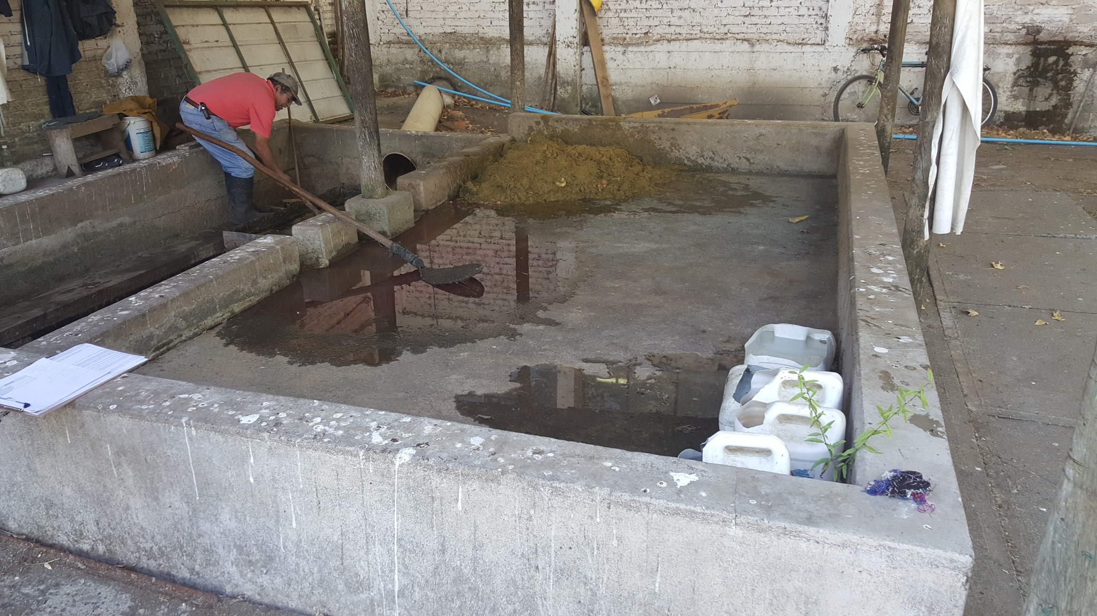  Contenido gástrico |  |  | 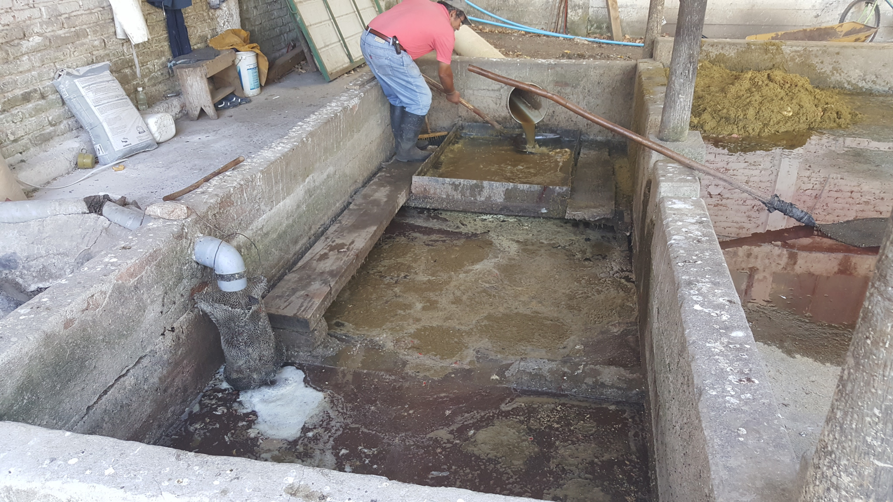  Aguas verdes  Proceso de cerdos y ovinos
Fotografía 1. | Fecha: 21-03-2017 |  | Fotografía 2. | Fecha: 21-03-2017
Coordenadas DATUM WGS84 HUSO (19) | Coordenada Norte:  5963125 | Coordenada Este:  234223 | Coordenadas DATUM WGS84 HUSO (19) | Coordenada Norte:  5963125 | Coordenada Este:  234223
Descripción de medio de prueba: Cámara de sedimentación, separación de las dos cámaras. Se observa el contenido gástrico separado manualmente. |  |  | Descripción de medio de prueba: Cámara de sedimentación, sistema de mallas. Se muestran los ductos de aguas verdes y los que provienen del faenamiento de cerdos y ovinos.

Registros
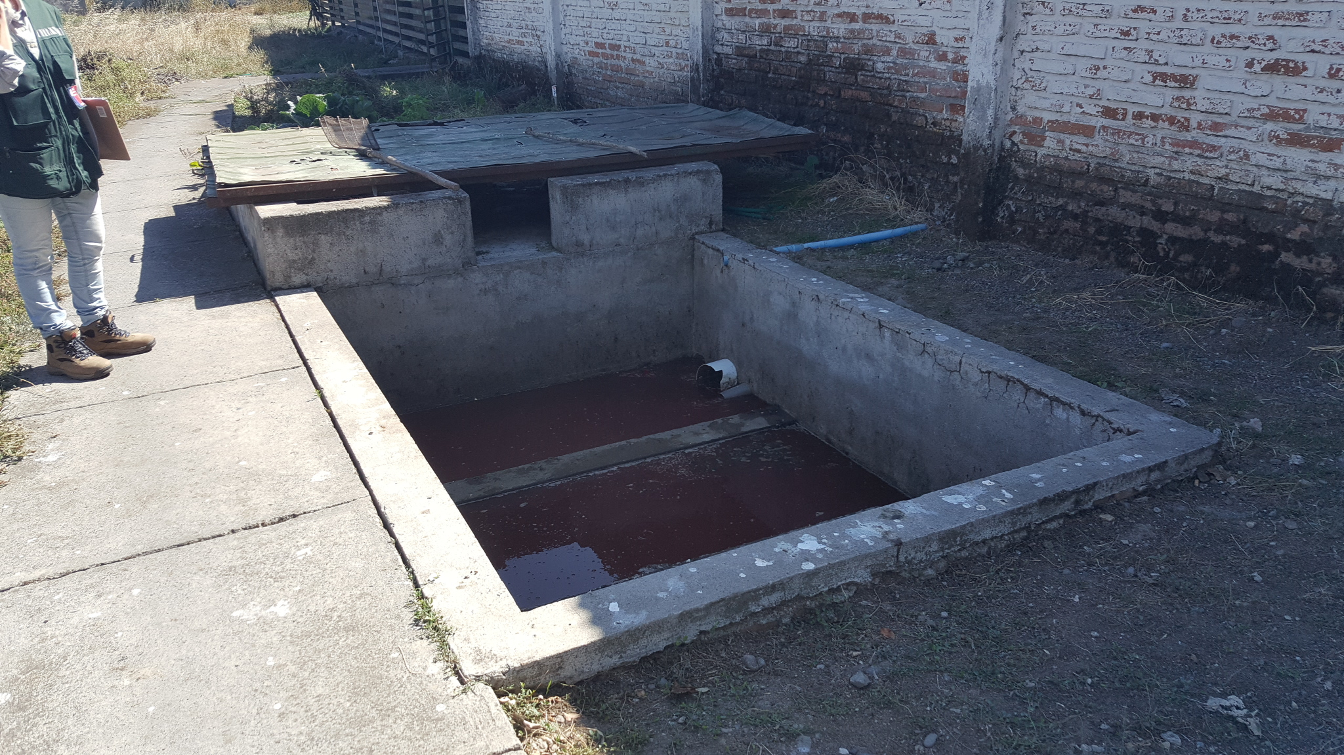 |  |  | 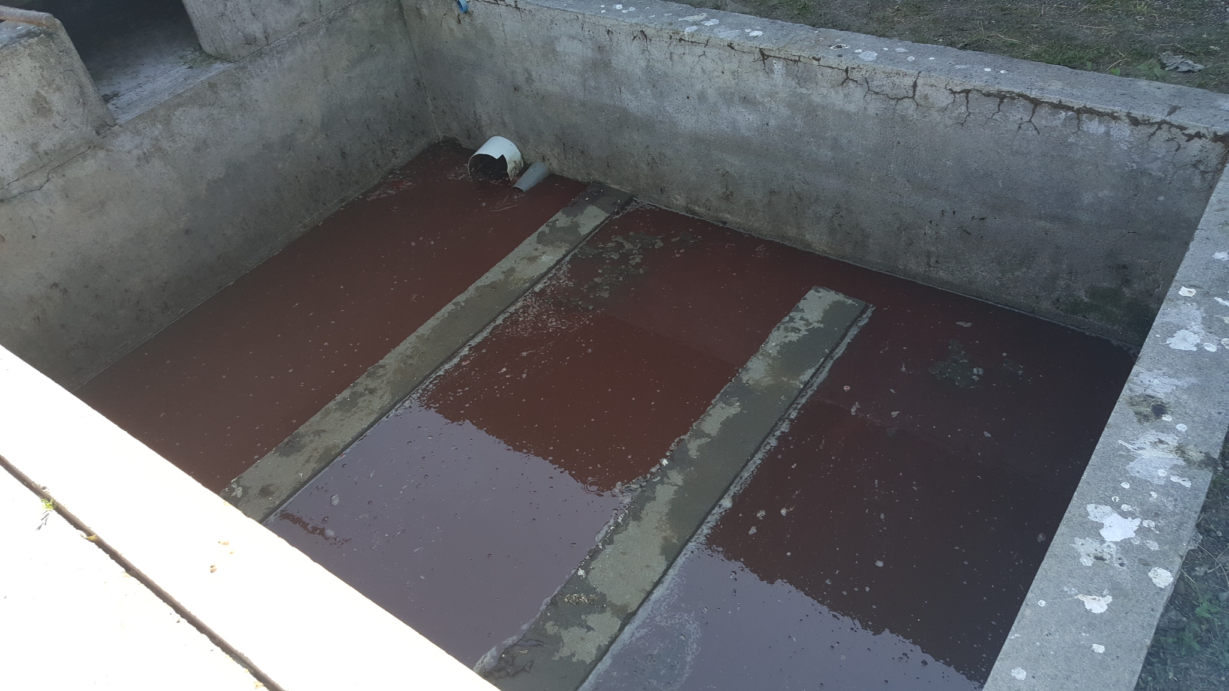
Fotografía 3 | Fecha: 21-03-2017 |  | Fotografía 4. | Fecha: 21-03-2017
Coordenadas DATUM WGS84 HUSO (19) | Coordenada Norte:  5963132 | Coordenada Este:  234204 | Coordenadas DATUM WGS84 HUSO (19) | Coordenada Norte:  5963132 | Coordenada Este:  234204
Descripción de medio de prueba: Cámara receptora de aguas rojas. |  |  | Descripción de medio de prueba: Barreras deflectoras paralelas.

Registros
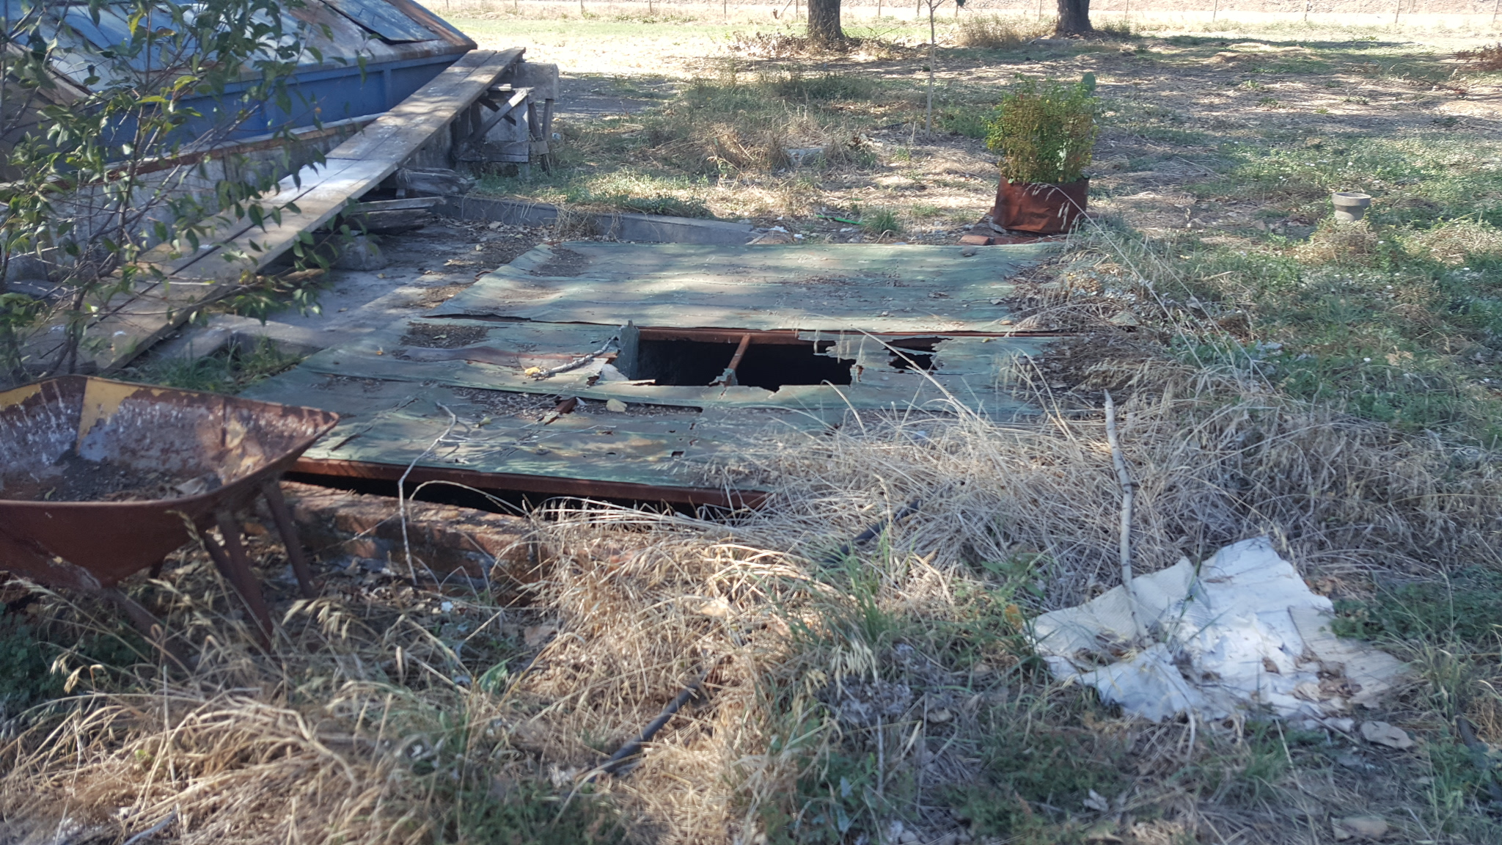 |  |  | 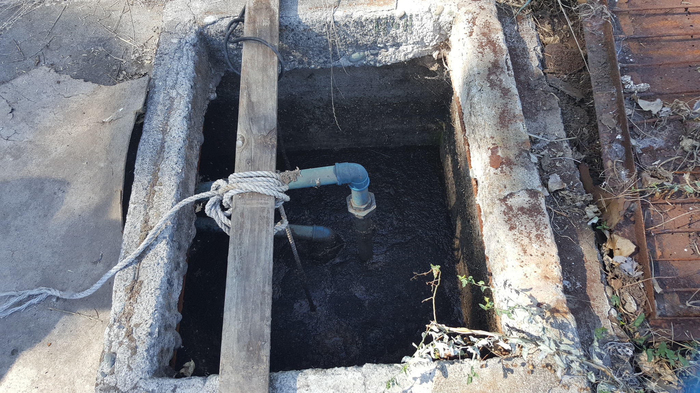
Fotografía 5. | Fecha: 21-03-2017 |  | Fotografía 6. | Fecha: 21-03-2017
Coordenadas DATUM WGS84 HUSO (18) | Coordenada Norte:  5963116 | Coordenada Este:  234223 | Coordenadas DATUM WGS84 HUSO (18) | Coordenada Norte:  5963116 | Coordenada Este:  234223
Descripción de medio de prueba: Detalle de la cámara de enfriamiento y desengrasado. |  |  | Descripción de medio de prueba: Sistema de bombeo para impulsión de líquido residual almacenado.

Registros
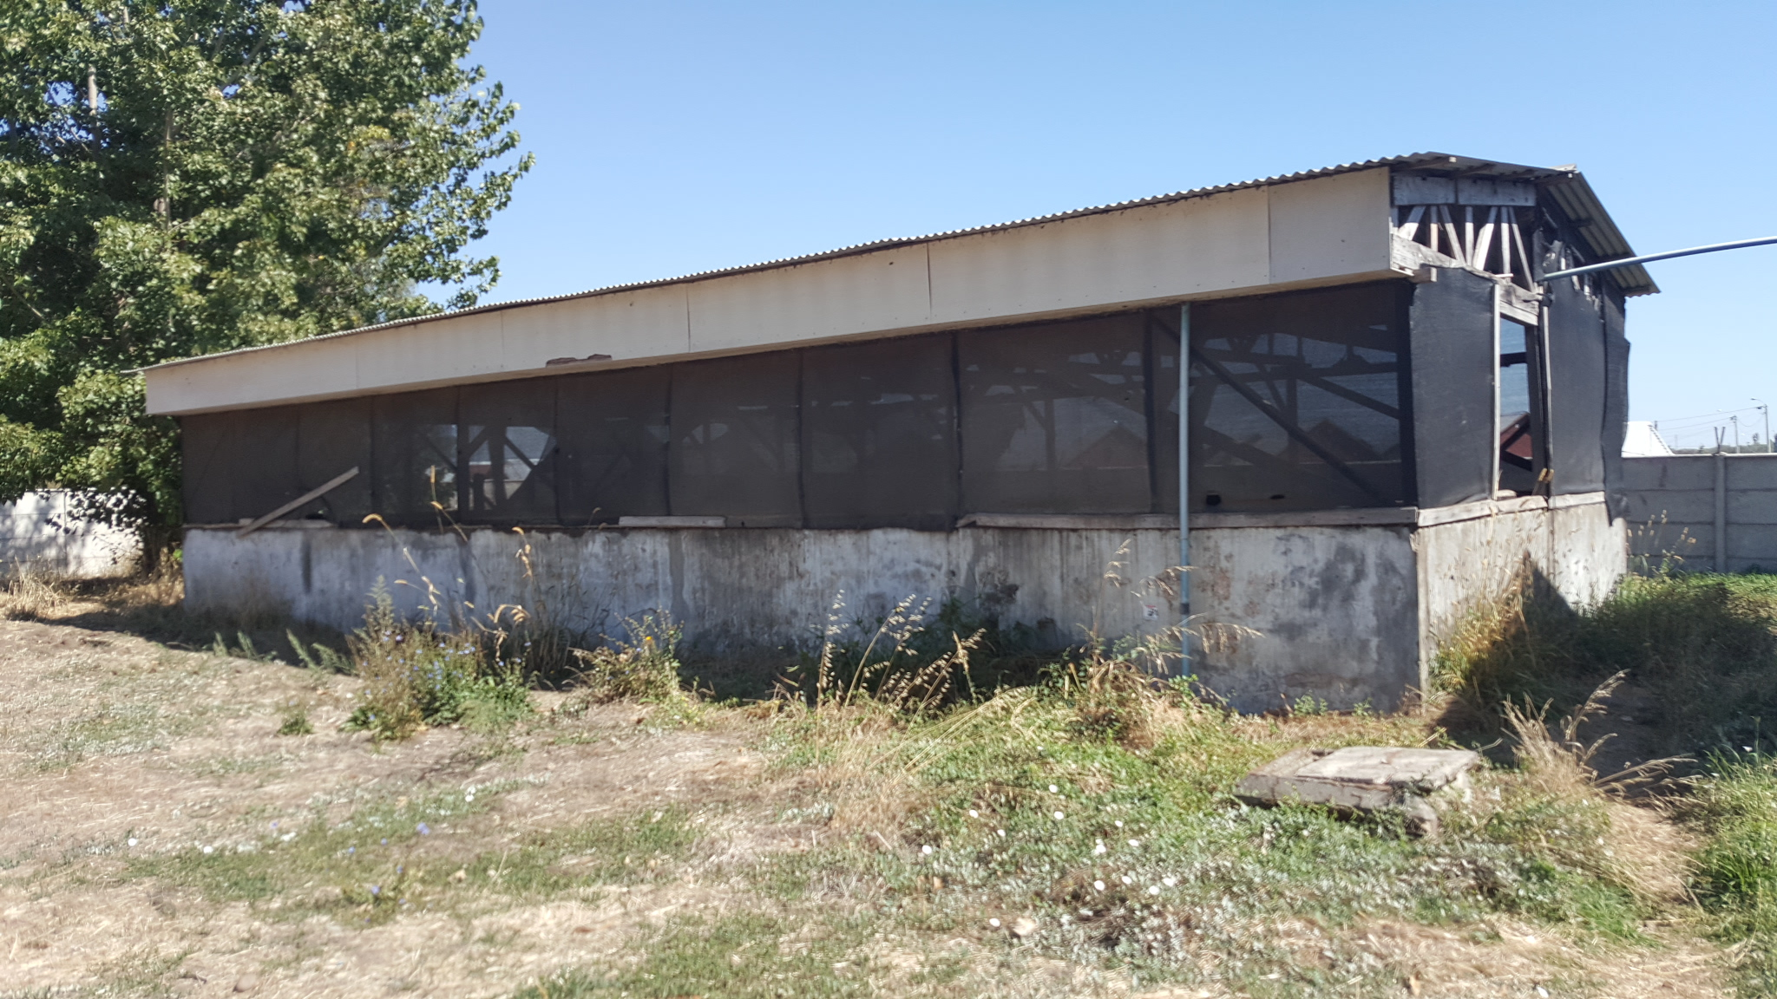 |  |  | 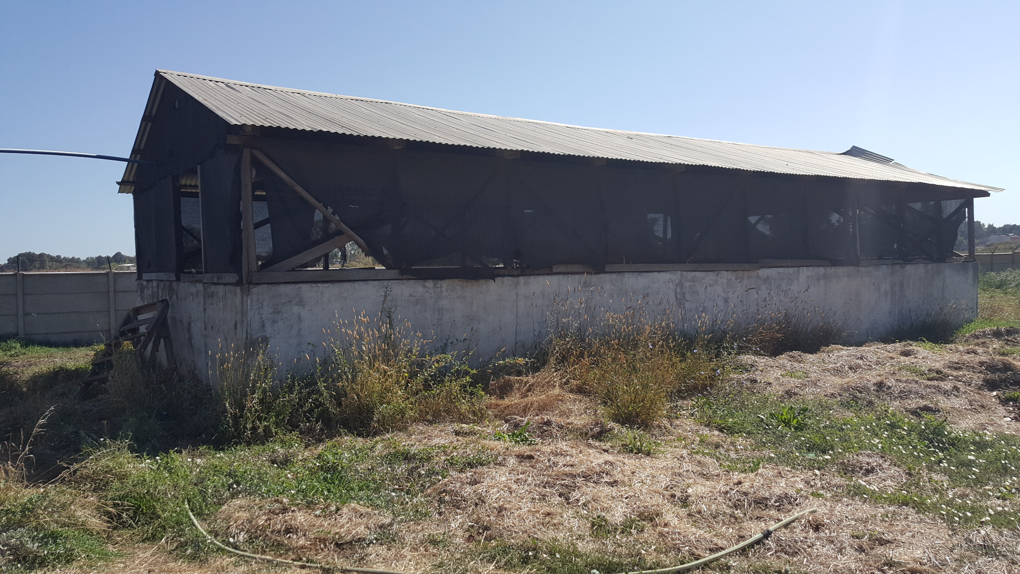
Fotografía 7. | Fecha: 21-03-2017 |  | Fotografía 8. | Fecha: 21-03-2017
Coordenadas DATUM WGS84 HUSO (18) | Coordenada Norte:  5963166 | Coordenada Este:  234176 | Coordenadas DATUM WGS84 HUSO (18) | Coordenada Norte:  5963166 | Coordenada Este:  234176
Descripción de medio de prueba: Detalle de vista del Biofiltro percolador operativo exterior ubicado al sector sur del predio de la Faenadora. |  |  | Descripción de medio de prueba: Biofiltro percolador inoperativo ubicado al norte del predio de la Faenadora.

Registros
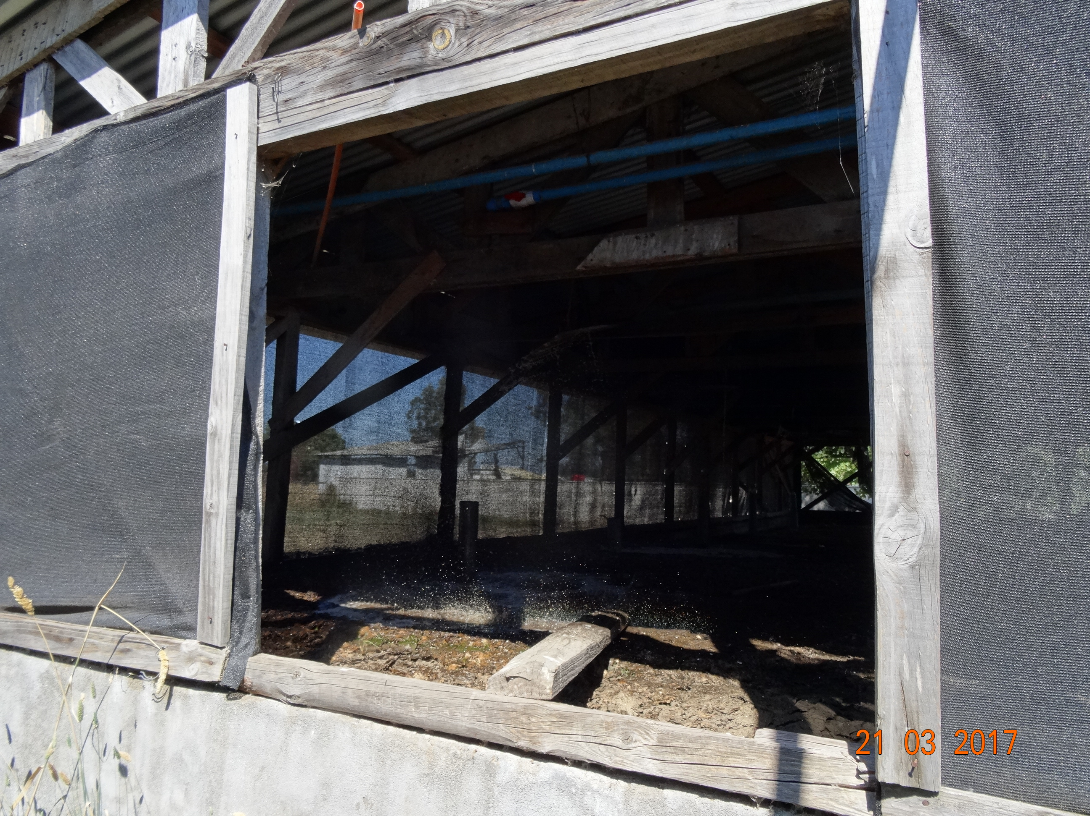 |  |  | 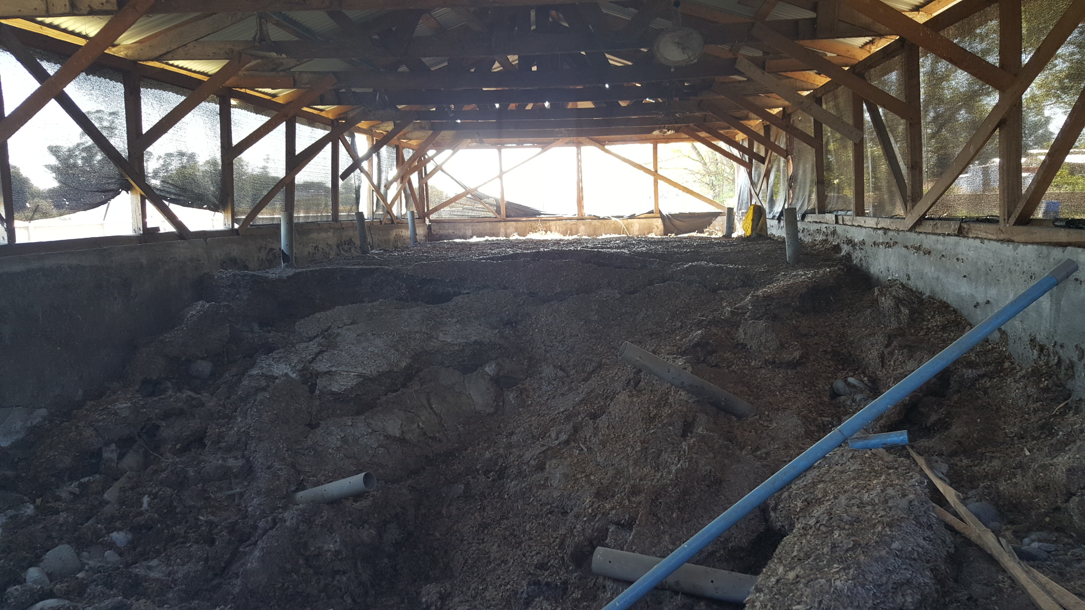
Fotografía 9. | Fecha: 21-03-2017 |  | Fotografía 10. | Fecha: 21-03-2017
Coordenadas DATUM WGS84 HUSO (18) | Coordenada Norte:  5963166 | Coordenada Este:  234176 | Coordenadas DATUM WGS84 HUSO (18) | Coordenada Norte:  5963166 | Coordenada Este:  234176
Descripción de medio de prueba: Unidad de Biofiltro percolador operativo y en funcionamiento. |  |  | Descripción de medio de prueba: Vista interior del Biofiltro percolador sin funcionamiento y derrumbado.

Registros
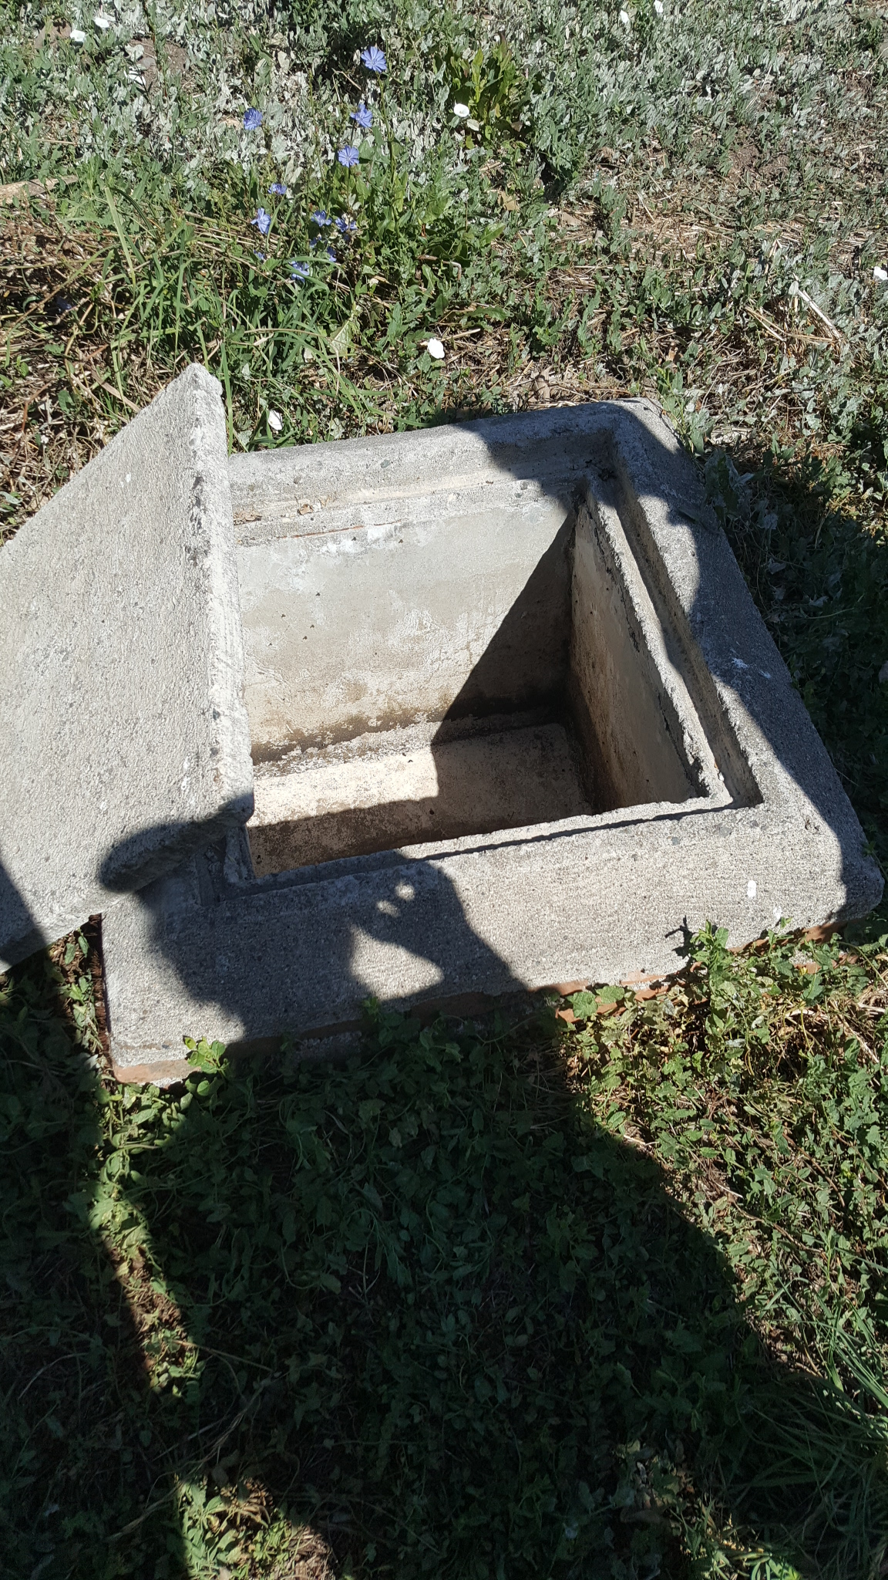 |  |  | 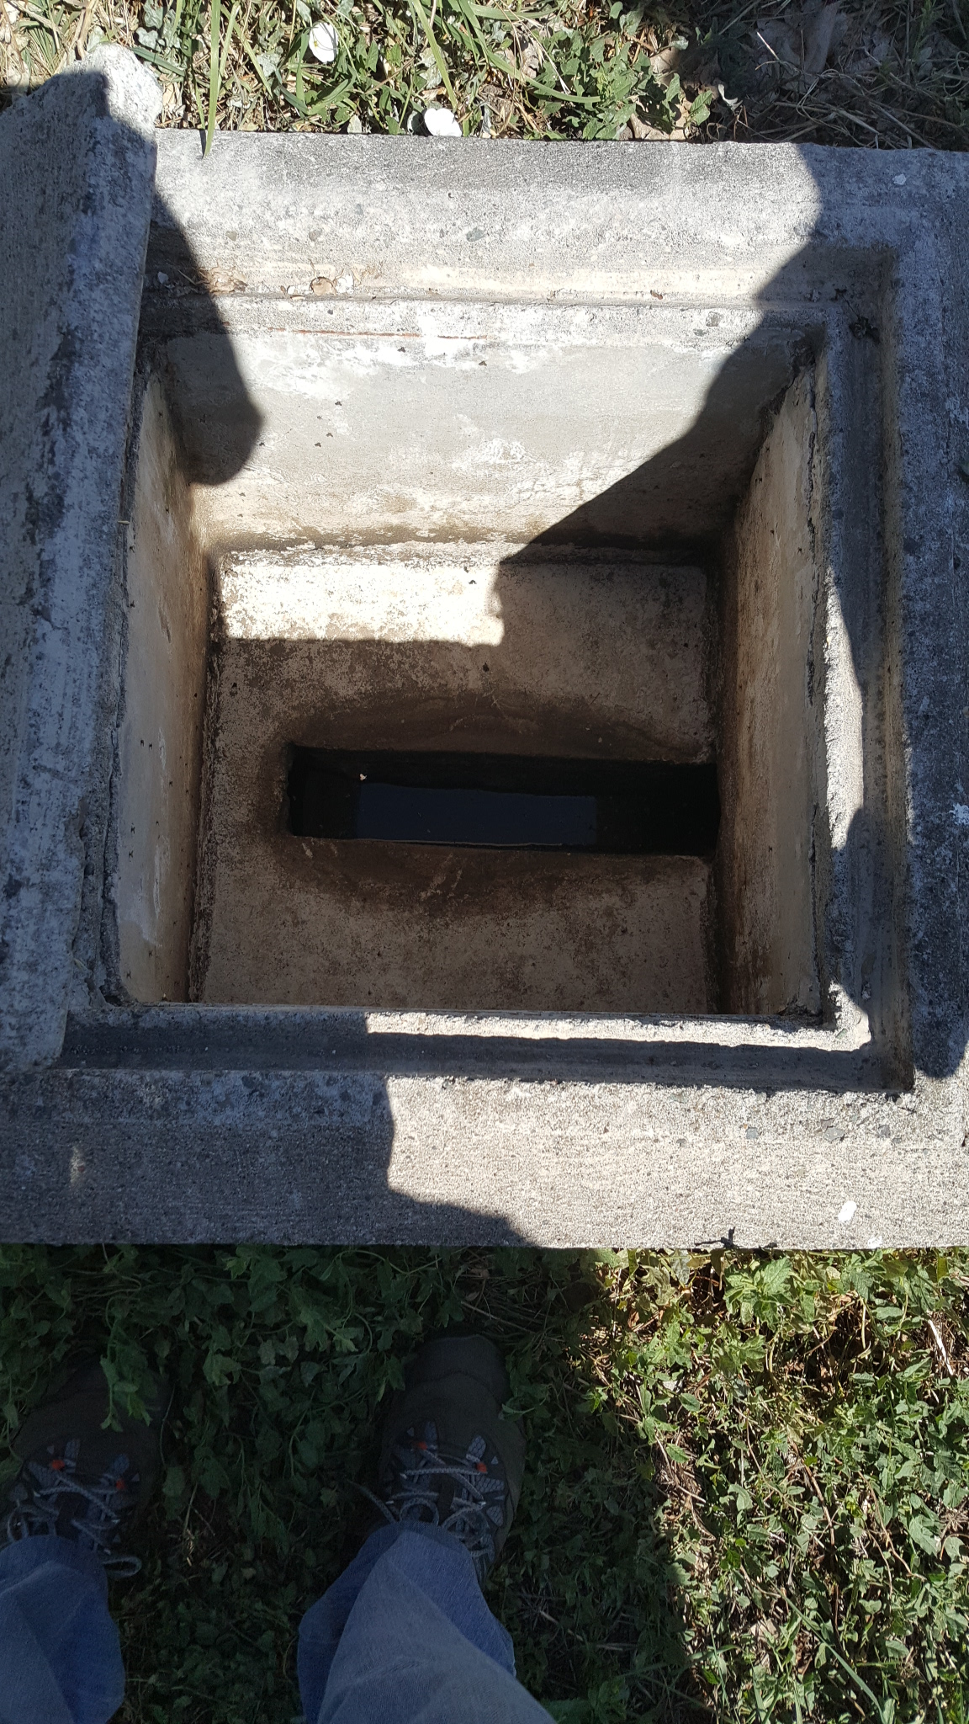
Fotografía 11. | Fecha: 21-03-2017 |  | Fotografía 12. | Fecha: 21-03-2017
Coordenadas DATUM WGS84 HUSO (19) | Coordenada Norte:  5963125 | Coordenada Este:  234223 | Coordenadas DATUM WGS84 HUSO (19) | Coordenada Norte:  5963125 | Coordenada Este:  234223
Descripción de medio de prueba: Detalle de la Cámara de muestreo del D.S. N° 90/2000 |  |  | Descripción de medio de prueba: Detalle de la Cámara de muestreo del D.S. N° 90/2000 en su vista interior

Registros
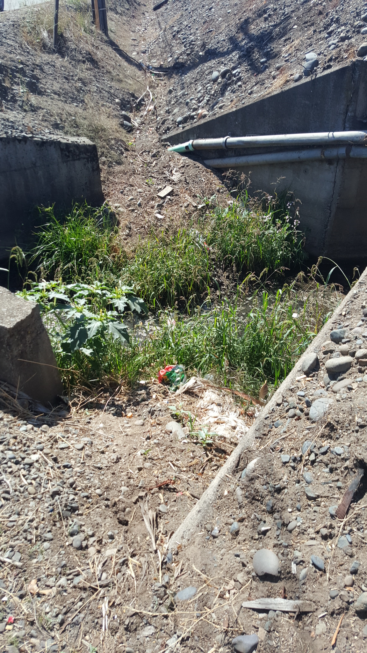 |  |  | 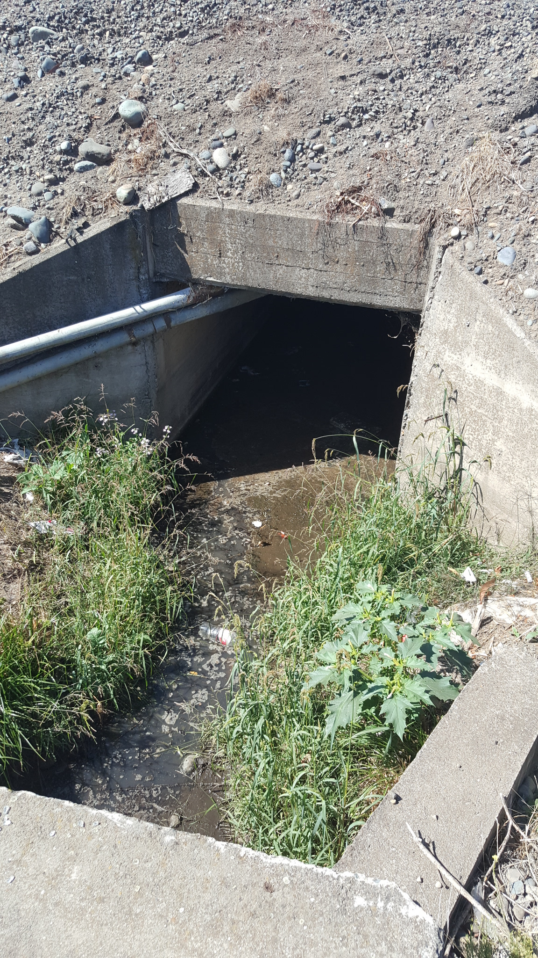
Fotografía 13. | Fecha: 21-03-2017 |  | Fotografía 14. | Fecha: 21-03-2017
Coordenadas DATUM WGS84 HUSO (18) | Coordenada Norte:  5962984 | Coordenada Este:  234146 | Coordenadas DATUM WGS84 HUSO (18) | Coordenada Norte:  5962984 | Coordenada Este:  234146
Descripción de medio de prueba: Punto de descarga |  |  | Descripción de medio de prueba: Zona descarga de riles en estero Margarita.

Registros
Nº Informe | Fecha | Tipo muestreo | Laboratorio | Revisión
341979(4) | 22-09-2016 | Monitoreo | HIDROLAB | Presente
341979-01 | 22-09-2016 | Ensayo | HIDROLAB | Presente
341979-02 | 22-09-2016 | Coliformes fecales | HIDROLAB | Presente
346680 | 22-10-2016 | Monitoreo | HIDROLAB | Presente
346680-01 | 22-10-2016 | Ensayo | HIDROLAB | Presente
346680-02 | 22-10-2016 | Coliformes fecales | HIDROLAB | Presente
353019 | 25-11-2016 | Monitoreo | HIDROLAB | Presente
353019-01 | 25-11-2016 | Ensayo | HIDROLAB | Presente
353019-02 | 25-11-2016 | Coliformes fecales | HIDROLAB | Presente
357606 | 20-12-2016 | Monitoreo | HIDROLAB | Presente
357606-01 | 20-12-2016 | Ensayo | HIDROLAB | Presente
357606-02 | 20-12-2016 | Coliformes fecales | HIDROLAB | Presente
361257 | 10-01-2017 | Monitoreo | HIDROLAB | Presente
361257-01 | 10-01-2017 | Muestra completa | HIDROLAB | Ausente
361257-02 | 10-01-2017 | Coliformes fecales | HIDROLAB | Presente
369149-01 | 21-02-2017 | Monitoreo | HIDROLAB | Presente
170303086(369149-01) | 22-02-2017 | Ensayo | HIDROLAB | Presente
170303087 | 22-02-2017 | Coliformes fecales | HIDROLAB | Presente
373336-01 | 15-03-2017 | Monitoreo | HIDROLAB | Presente

Tabla 1.
Descripción de medio de prueba: Resumen de informes de laboratorio informados por el titular, para el periodo solicitado. Se constata que falta un informe correspondiente a Enero de 2017 para los resultados de los parámetros químicos del D.S. N° 90/2000.

Registros
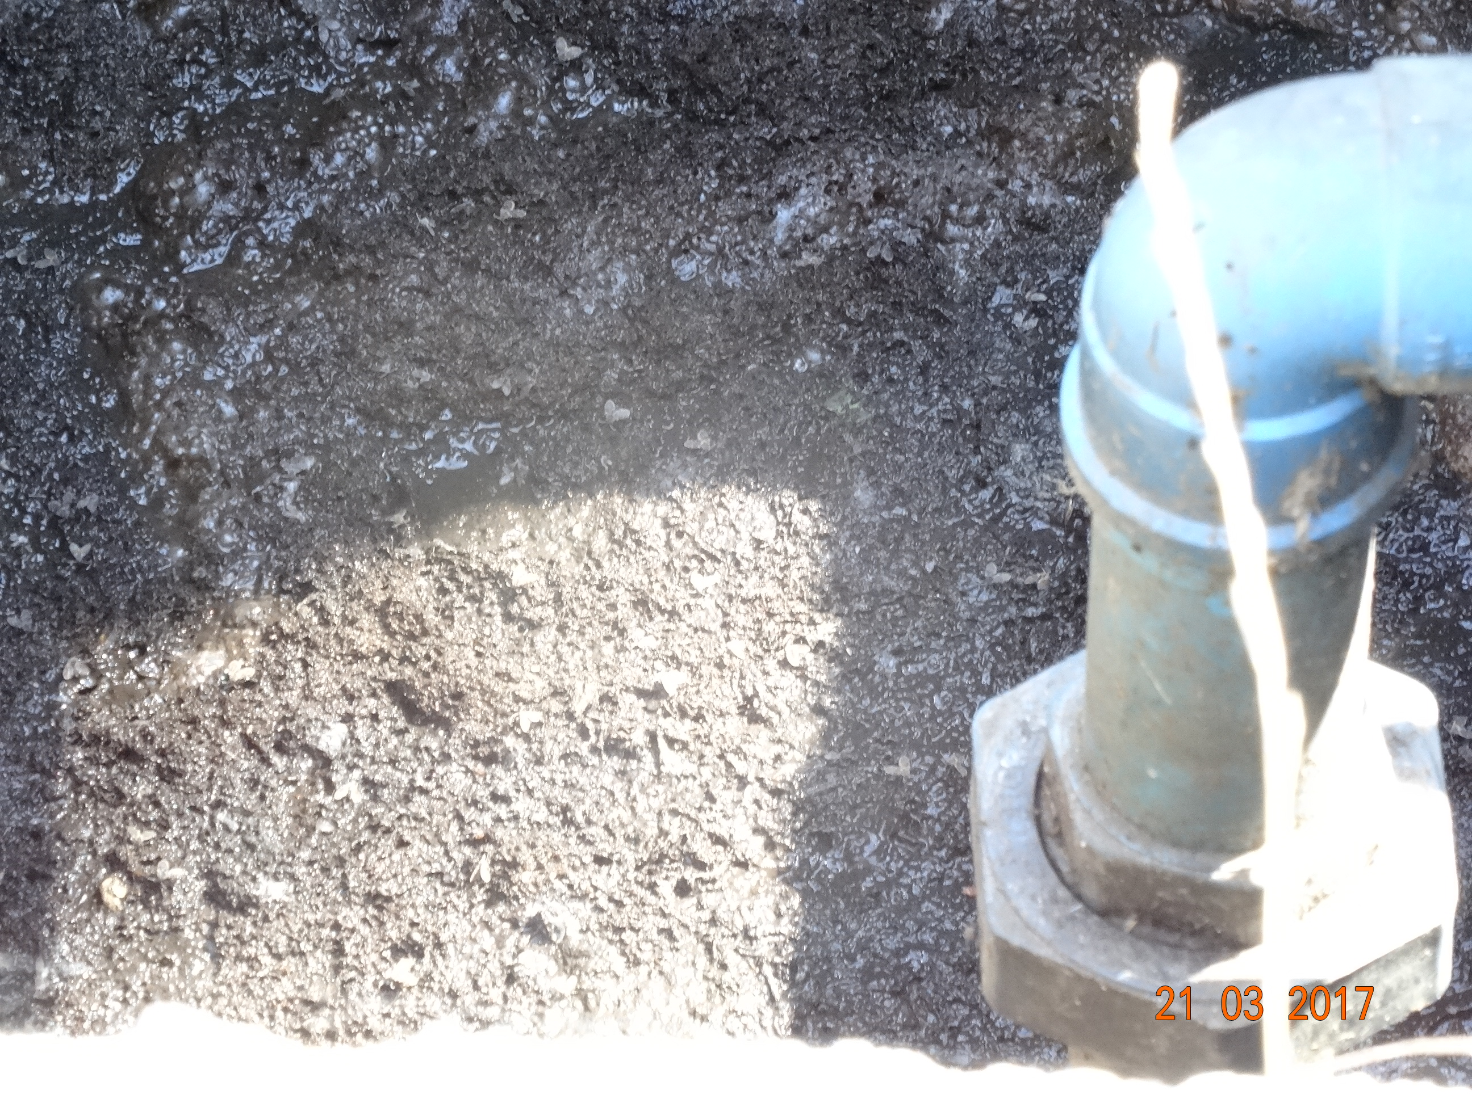
Ducto bomba impulsora hacia Biofiltros
Individuos de moscas
Fotografía 15
Descripción de medio de prueba: Detalle de lodo acumulado en las cámaras soterradas, donde se observan poblaciones de moscas que proliferan en el sustrato.

Número de hecho constatado: 2 | Estación N°: 1
Documentación solicitada y entregada:
- Planilla Excel resumen de nómina mensual de animales faenados desde septiembre de 2016 a la fecha de inspección.
Exigencias
RCA N° 026/2009
Balance de masas de la carga orgánica de los Riles de Planta Faenadora San Carlos
Consideraciones para el balance de masa:

El faenamiento promedio mensual es de 400 vacunos y 200 cerdos, para lo cual se ocupa un promedio de 1000 litros/agua por vacuno y 300 litros/agua por cerdo. De acuerdo a lo anterior, se estima que el caudal mensual promedio es 460 m³, por lo que los caudales promedios por jornada serán de alrededor de 38 m³/día.
(…)
Hechos:
- Examen de Información

Mediante Carta de fecha 24-03-2017 el titular remitió los antecedentes solicitados mediante Acta de Inspección Ambiental de fecha 21-03-2017 (Anexo 2), donde se solicitaba el resumen de nómina mensual de animales faenados desde el periodo comprendido entre septiembre de 2016 a marzo de 2017 (fecha de inspección). Del examen de información se verifica que el faenamiento mensual de vacunos y cerdos del periodo solicitado no sobrepasa lo estimado en la RCA N° 026/2009 (Ver Tabla 1).
Sin embargo se observa que también se faenan ovinos, lo cual no está contemplado en la RCA N° 026/2009. Al observar los resultados totales de individuos faenados estos no superan los 600, resultado de la suma de 400 y 200 animales mensuales contemplados en la RCA para estimar el balance de masas de la planta de RILEs de la faenadora.
Tabla 2.- Resumen de número de animales faenados desde septiembre de 2016 a marzo de 2017.

Mes y Año | Vacunos | Cerdos | Ovinos | Total
Septiembre 2016 | 366 | 195 | 11 | 572
Octubre 2016 | 237 | 37 | 21 | 295
Noviembre 2016 | 247 | 30 | 17 | 294
Diciembre 2016 | 362 | 91 | 114 | 567
Enero 2017 | 276 | 24 | 2 | 302
Febrero 2017 | 313 | 28 | - | 341
Marzo 2017 | 219 | 19 | - | 238
Totales | 2.020 | 424 | 165 | 2.609

Manejo de Residuos Sólidos

Número de hecho constatado: 3 | Estación N°: 1
Documentación solicitada y entregada:
- Comprobantes de recepción de residuos en Relleno Sanitario autorizado, del periodo septiembre de 2016 a marzo de 2017 en formato pdf.
- Planilla Excel con resumen de la información contenida en los comprobantes de residuos.
Exigencias:
RCA N° 026/2009 página 9 a 10
Principales emisiones, descargas y residuos del proyecto.
(…)Respecto a los residuos sólidos generados del faenamiento de animales, estos serán: guano de panza, cabezas, orejas, pezuñas, decomisos, animales muertos y otros.
Respecto al manejo de los residuos sólidos señalados anteriormente, la Empresa H.N., acompaña en el anexo 6 de la DIA del proyecto un certificado emitido por Empresa de Servicios Himce Ltda., en el cual se indica que se contratarán los servicios de un contenedor para el acopio, retiro, transporte y disposición final de la totalidad de los residuos industriales no peligrosos producidos por la Planta Faenadora San Carlos, con disposición final en el Relleno Sanitario Hera Ecobio Ltda.
Las características del contenedor es una estructura metálica de una capacidad de 20 mt ³, la cual cuenta con tapas herméticas.

Respecto de la generación de guano de Panza (contenido ruminal) del proceso de matanza de animales vacunos, estos se recogerán in situ, y se dispondrán en contenedores de plástico en forma temporal hasta el final de la jornada de trabajo, luego se depositarán en el contenedor de residuos sólidos señalados anteriormente.
Respecto a la sangre generada en el sector Noqueo por los vacunos sacrificados, se acumulará in situ en depósitos de plástico hasta el término de la jornada de trabajo, para luego proceder a comercializarla a terceros, los que procederían a retirarla en los mismos depósitos de plástico cerrados.
Respecto a la operación de los biofiltros percoladores, a diferencia de otros sistemas de tratamiento este sistema no genera lodos, sino humus.

Respecto del humus
Este material tiene características especiales que permiten utilizarlo como mejorador de suelos.
Se generará alrededor de 9.000 kilos en total (18 m³ por cada biofiltro), cada tres años., La disposición final de humus será en un predio de Empresa HN de aproximadamente de 8 hectáreas ubicado en el Km. 409 de la carretera 5 Sur, al costado poniente, antecedentes que serán presentados oportunamente a los organismos competentes a fin de obtener la respectiva autorización para su disposición.
Respecto a los desechos producidos en el tratamiento primario, corresponden a desechos orgánicamente estables, los cuales serán almacenados en contenedor, para luego ser trasladados mediante vehículos autorizados a un lugar de disposición final autorizado sanitaria y ambientalmente.
Los cueros (pieles) son entregadas inmediatamente después de la faena a sus propietarios, por lo que ninguna queda en el frigorífico.

Hechos:
- Inspección Ambiental
Con fecha 21-03-2017 los fiscalizadores realizan la inspección ambiental a las unidades que reciben las aguas desde la planta faenadora y las unidades que realizan el tratamiento de aguas residuales del proceso proyectado en la RCA N° 026/2009.

- Oficinas administrativas
En la reunión de inicio los fiscalizadores realizaron consultas en relación al humus que se recolecta desde los biofiltros. Los fiscalizadores consultan sobre la disposición de este, a lo que el Sr. Crisostomo señala que no existe disposición del humus en predios.

Los fiscalizadores consultaron además sobre los tipos de residuos que son despachados desde la Planta, a lo que el Sr. Crisostomo declara que el guano, los restos de la faena del animal y la sangre van junto a los residuos domiciliarios a un contenedor. Este contenedor se traslada a “vertedero” ubicado en Yungay. En ese momento el Sr. Crisostomo muestra documento de la empresa de transporte HIMCE Ltda., correspondiendo a una guía de despacho N° 140903 de fecha 08/11/2016 cuyo detalle señala:” Retiro de contenedor de basura.

Se realizó una solicitud de documentación en relación a documentos de comprobantes de recepción de residuos en Relleno Sanitario autorizado, del periodo septiembre de 2016 a marzo de 2017, mediante el Acta de Inspección Ambiental de fecha 21-03-2017.

El titular mediante carta de fecha 24-03-2017 remitió a la SMA los comprobantes en formato pdf para el mes de marzo de 2017 y un resumen en planilla Excel del mes de febrero de 2017 (Anexo 2). En relación a los documentos entregados en el mes de marzo de 2017 se presentan los “Boletos Pesaje de Salida” correspondientes a Ecobio S.A. como autor del documento. En este se describe la empresa transportista HIMCE S.A. la fecha de entrada al relleno sanitario (Cita Ecobio) en la ciudad de Chillán. Cabe señalar que no se presenta la descripción del producto retirado desde la faenadora, en los documentos examinados.

CONCLUSIONES.

De los resultados de las actividades de fiscalización, asociados los Instrumentos de Gestión Ambiental indicados en el punto 3, se puede indicar que los principales hallazgos detectados se presentan a continuación.
N° Hecho constatado | Materia específica objeto de la fiscalización ambiental. | Exigencia asociada | Hallazgo
1 | Manejo de Residuos industriales líquidos | RCA N° 026/2009 Considerando 3.2  (…)  A continuación se describen las principales funciones de cada una de las etapas del sistema de tratamiento de riles:  1º TRATAMIENTO PRIMARIO (…)  (…)  d).Cámara desgrasadora  La función de esta cámara será separar las grasas, las cuales serán obtenidas por flotación.  Los residuos grasos serán retirados manualmente utilizando sistema de coladores en forma permanente durante la jornada de trabajo y serán tratados como desechos sólidos.  Las aguas posteriormente van a la planta elevadora 1.  Se construirá en hormigón armado y tendrá las siguientes dimensiones aproximadas: largo 6 m, ancho 2 m y profundidad 2 m, teniendo una capacidad útil de aproximadamente 24 m³. Además estará provista en su interior de un sistema de separaciones y de sifones que permitirán el paso de las aguas desde un compartimiento al otro, con un tiempo de retención de 5 hrs. aproximadamente.  e).Estanque de Homogenización  Su función será acumular las aguas del sistema para permitir absorber los peack de producción, para así posteriormente mantener un ritmo y volumen de aspersión constante sobre los biofiltros percoladores.  Los riles llegaran hasta el estanque homogenizador gravitacionalmente y el posterior levantamiento y bombeo de los riles desde el estanque homogenización hacia el biofiltro percolador será a través de bombas.  Se construirá en concreto armado y tendrá un diámetro de 5 mts y una profundidad de 3 mts. , por lo que tendrá un volumen aproximado de 56 m³, en su interior se instalarán las motobombas de elevación para conducir los riles hasta el biofiltro percolador 1.  f).Planta elevadora  Su función será recibir gravitacionalmente las aguas tratadas desde el Biofiltro percolador 1, levantarlas mediante un sistema de bombeo e impulsarlas al Biofiltro percolador 2.  La Planta elevadora se construirá en concreto armado y será enterrada, tendrá un volumen aproximado de 6 m³ y en su interior se instalarán las motobombas de elevación para conducir los riles hasta el biofiltro percolador 2.  (…)  3º DESINFECCIÓN EFLUENTE TRATADO  h).Sistema de cloración  Se ubicara después de los biofiltros percoladores y su función será acumular las aguas para su cloración y así disminuir la carga bacteriana (coliformes fecales) de las aguas tratadas, antes de ser enviados al curso de agua superficial.  Se construirá en hormigón armado, teniendo una capacidad útil de aproximadamente 24 m³. Además contará con divisiones internas que permitan hacer el flujo del agua más lento, permitiendo un mejor efecto del cloro en el sistema. | De las actividades de inspección ambiental y examen de la información se verifica los siguientes hallazgos en relación a la planta de tratamiento de residuos líquidos de la faenadora, la cual opera sin haber implementado las siguientes unidades:  - Estanque de homogenización del tratamiento secundario.  - Sistema de Cloración del tratamiento secundario.  Además se verificó que de los dos (2) biofiltros construidos, uno de estos presenta una estructura interna destruida y se encuentra sin funcionamiento.  Por otra parte se verificó que en el interior de las cámaras soterradas de enfriamiento y desengrasado, un lodo resultante del almacenamiento del residuo líquido de la faenadora. Este lodo se encuentra sin ser removido y estático hasta que personal a cargo lo retira para limpieza, en una frecuencia desconocida, o cuando el sistema lo amerite. Este lodo al no retirarse frecuentemente genera sustrato para que moscas proliferen. Lo anterior fue registrado en la inspección mediante fotografía.

DOCUMENTACIÓN SOLICITADA Y ENTREGADA.

N° | N° de hecho asociado | Documento solicitado | Plazo de entrega | Fecha entrega | Observaciones
1 | 1 | Resumen de informes de laboratorio (Hidrolab) de septiembre 2016 a marzo 2017.  Copias de informes de laboratorio (Hidrolab) de septiembre 2016 a marzo 2017. | En plazo | 27-03-2017 | Sin observación
2 | 2 | Planilla Excel resumen de nómina mensual de animales faenados desde septiembre de 2016 a la fecha de inspección. | En plazo | 27-03-2017 | Sin observación
3 | 3 | Comprobantes de recepción de residuos en Relleno Sanitario autorizado, del periodo septiembre de 2016 a marzo de 2017 en formato pdf.  Planilla Excel con resumen de la información contenida en los comprobantes de residuos del punto 9.1 del presente acta. | En plazo | 27-03-2017 | Sin observación

ANEXOS.

N° Anexo | Nombre Anexo
1 | Acta de Fiscalización Ambiental
2 | Carta de Hugo Najle de fecha 24-03-2017 y documentos adjuntos.

